# BAB II GAMBARAN UMUM

## Kondisi Transportasi

Transportasi memiliki peran yang penting bagi masyarakat untuk melakukan kegiatan sosial, politik, ekonomi, dan lain-lain. Kota Bandung merupakan pusat bagi Kawasan Metropolitan Bandung Raya yang meliputi sebagian wilayah Kabupaten Bandung, seluruh wilayah Kota Bandung dan Kota Cimahi, sebagian wilayah Kabupaten Bandung Barat, dan sebagian wilayah Kabupaten Sumedang (Peraturan Daerah Kota Bandung Nomor 5 Tahun 2022 Tentang Rencana Tata Ruang Wilayah Kota Bandung Tahun 2022-2042, 2022). Kondisi seperti ini menjadikan Kota Bandung sebagai pusat pertumbuhan dan perkembangan yang sangat pesat sehingga membutuhkan transportasi sebagai penunjang kegiatan di masyarakat.

Kota Bandung memiliki berbagai jenis kendaraan meliputi kendaraan pribadi, kendaraan umum dan kendaraan barang dengan berbagai jenis. Untuk kendaraan pribadi didominasi oleh sepeda motor dan mobil pribadi. Kendaraan umum di Kota Bandung terdiri dari angkutan umum, bus kecil, bus sedang dan bus besar. Untuk kendaraan barang terdiri dari mobil *pick up*, truk kecil, truk sedang dan truk besar.

Jalan merupakan prasarana yang penting untuk menunjang kegiatan transportasi darat. Kondisi suatu jalan dapat mempengaruhi untuk kelancaran akses transportasi. Dengan pembangunan prasarana transportasi yang baik diharapkan mampu memberikan kontribusi yang signifikan, baik barang maupun jasa, yang pada akhirnya meningkatkan perekonomian dan kesejahteraan masyarakat.

Jalan AH Nasution di Kota Bandung merupakan salah satu jalur utama yang menghubungkan berbagai wilayah penting di kota ini. Jalan ini menjadi titik sentral dari berbagai aktivitas lalu lintas, baik untuk kendaraan pribadi maupun angkutan umum. Sedangkan kondisi transportasinya di jalan ini banyak dilewati sepeda motor yang dimana sepeda motor adalah pengguna jalan yang rentan. Hal tersebut dikarenakan pada sepanjang Jalan AH Nasution banyak terdapat industri yang mengharuskan memakai tenaga manusia. Kondisi transportasi di Jalan AH Nasution sering kali padat, terutama pada jam-jam sibuk, seperti pagi dan sore hari. Tata guna lahan berupa area pendidikan, pemukiman, perkantoran, industri, dan pertokoan.

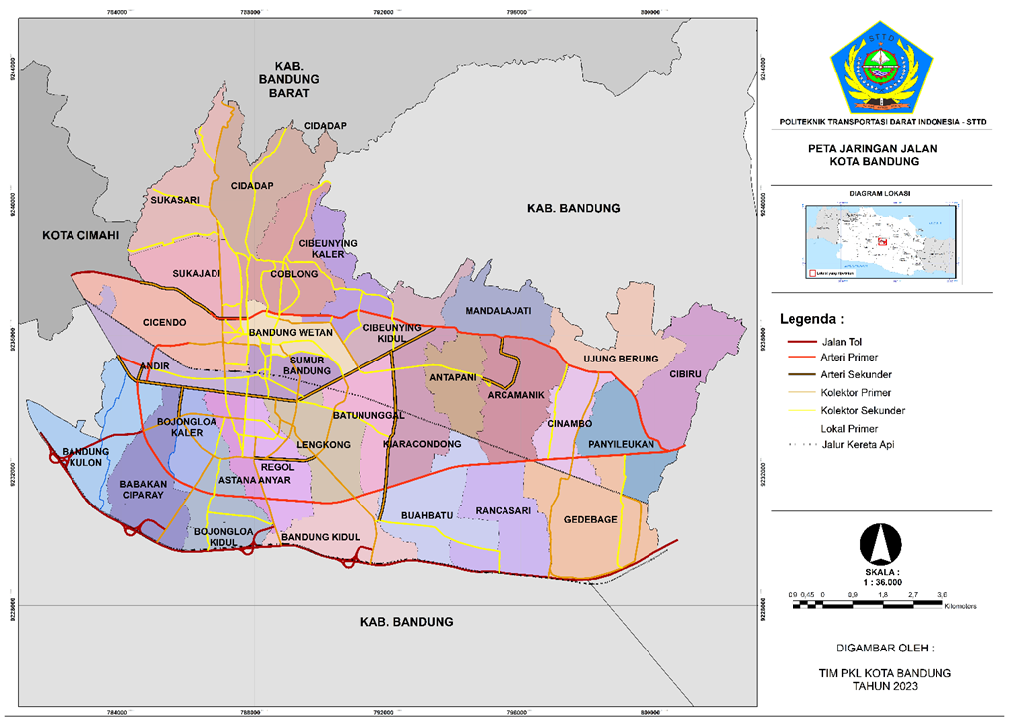

*Sumber: Tim PKL Kota Bandung 2023*

**Gambar II. 1** Peta Jaringan Jalan Kota Bandung

Berdasarkan Karakteristik jalan di Kota Bandung secara keseluruhan memiliki panjang jalan sebesar 1.133,07 km yang terdiri atas jalan nasional sepanjang 47 km, jalan provinsi sepanjang 38,45 km, dan jalan kota sepanjang 1.047,62 km. Kota Bandung didominasi oleh jalan dengan tipe 4/2 TT dan 6/2 T untuk jalan arteri, 4/2 TT dan 2/2 TT untuk jalan kolektor dan lokal, serta untuk jenis perkerasan jalan di Kota Bandung sudah semuanya beraspal.

## Kondisi Wilayah Kajian

* 1. Jalan AH Nasution

Jalan AH Nasution berstatus jalan nasional memiliki fungsi jalan nasional dan memiliki fungsi jalan arteri primer yang menghubungkan antara pusat kota Bandung dengan beberapa wilayah di sekitarnya. Jalan AH Nasution dilewati oleh angkutan pribadi, angkutan umum dan angkutan barang. Jalan AH Nasution memiliki tipe jalan 4/2 TT dan panjang ruas jalan 2.880 m dengan perkerasan aspal.

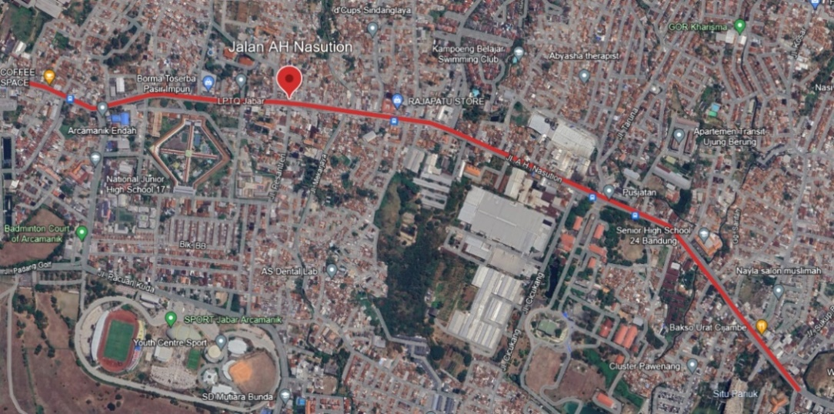

Sumber: Google Earth

###### **Gambar II. 2** Peta Ruas Jalan AH Nasution

Tata guna lahan di Jalan AH Nasution adalah terdapat pertokoan, perumahan, pendidikan, perkantoran. Oleh karena itu Jalan AH Nasution merupakan salah satu jalan tersibuk di Kota Bandung. Hal ini berpengaruh juga terhadap kondisi prasarana jalan dan berpengaruh pada aspek keselamatan pada daerah rawan kecelakaan di Jalan AH Nasution.

Bersumber dari data Tim PKL Kota Bandung diketahui Jalan AH Nasution menempati posisi ke-2 dari 8 jalan yang dikaji. Penyebab kecelakaan utama pada ruas Jalan AH Nasution adalah tabrakan depan-samping, tabrakan depan-depan dan juga tabrak manusia (pejalan kaki) yang menyebrang. Selain itu kurangnya penerangan lampu jalan pada ruas jalan di malam hari karena pohon rimbun, minimnya rambu, marka dan *zebra cross* yang telah pudar, serta bahu jalan yang digunakan untuk parkir dan berdagang.

Berdasarkan data kecelakaan dari Satuan Kepolisian Resor Kota Bandung terdapat 31 kejadian kecelakaan yang terjadi pada tahun 2022 dengan rincian sebanyak 9 meninggal dunia, luka berat 3, dan luka ringan 28.

**Tabel II. 1** Data Kecelakaan Ruas Jalan AH Nasution 5 Tahun Terakhir

|  |  |  |  |  |
| --- | --- | --- | --- | --- |
| Tahun | Jumlah Kejadian | Korban | | |
| MD | LB | LR |
| 2018 | 12 | 2 | 1 | 1 |
| 2019 | 12 | 3 | 0 | 11 |
| 2020 | 17 | 6 | 0 | 17 |
| 2021 | 30 | 8 | 2 | 20 |
| 2022 | 31 | 9 | 3 | 28 |

Dapat dilihat pada Tabel II. 1, pada tahun 2022 terdapat 31 kejadian kecelakaan dengan korban meninggal dunia 9 orang, luka berat 3, dan luka ringan sebanyak 28 orang dan didominasi tipe kecelakaan tabrak depan-depan, tabrak depan-belakang, dan tabrak depan-samping diakibatkan salah satunya dari geometrik jalan yang tidak ada median, marka jalan yang sudah pudar, perlengkapan jalan yang tidak memadai serta perilaku pengguna jalan yang tidak disiplin. Hambatan samping berupa pertokoan dan kendaraan lain yang parkir di bahu jalan dikarenakan tidak adanya fasilitas parkir *off-street* di jalan ini. Untuk lokasi rawan kecelakaan Jalan AH Nasution dapat dilihat pada gambar berikut:

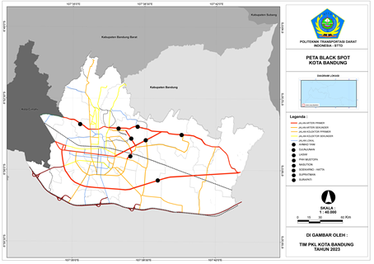

*Sumber: Tim PKL Kota Bandung 2023*

**Gambar II. 3** Peta *Black Spot* di Kota Bandung

Dapat dilihat dari Gambar II. 3 terdapat 8 *Black Spot* yang ada di Kota Bandung, dari 8 *Black Spot* diatas terdapat salah satunya Jalan AH Nasution. Berdasarkan data dari Tim PKL Kota Bandung Tahun 2023, Jalan AH Nasution mempunyai panjang jalan 2.880 m dan merupakan salah satu jalan yang mempunyai volume arus lalu lintas 1537,85 smp/jam dengan V/C *Ratio* 0,63. Tipe jalan di Jalan AH Nasution adalah 4/2 TT dengan kecepatan kendaraan yang cukup tinggi yaitu >60 km/jam. Untuk wilayah kajian dibagi menjadi 3 segmen.

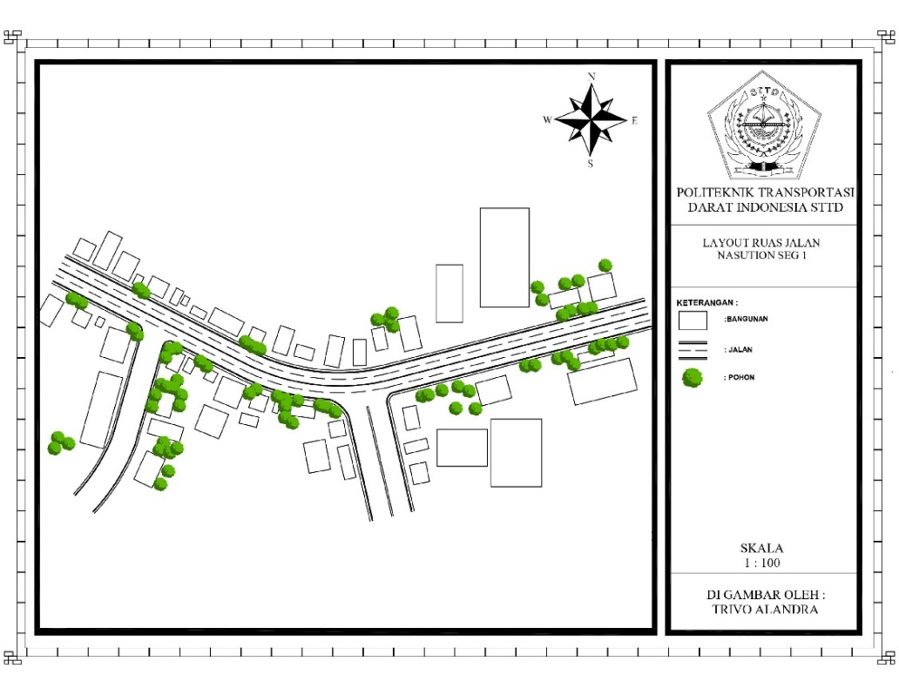

###### **Gambar II. 4** Segmen 1 Jalan AH Nasution

Dapat dilihat dari Gambar II. 4, gambar tersebut merupakan peta daerah rawan kecelakaan di Jalan AH Nasution segmen 1, untuk tata guna lahan di jalan ini berupa pertokoan, perkantoran, beberapa sekolah, dan beberapa rumah penduduk, hambatan sampingnya berupa pertokoan dan kendaraan yang terparkir di bahu jalan.

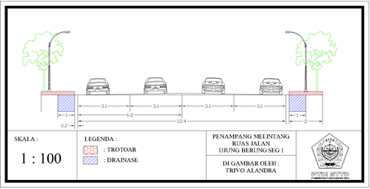

**Gambar II. 5** Penampang Melintang Segmen 1Jalan AH Nasution

Penampang melintang merupakan suatu potongan jalan yang tegak lurus pada sumbu jalan dan menunjukan bentuk susunan bagian-bagian jalan yang bersangkutan. Dari Gambar II.5 mempunyai lebar lajur efektif (dua arah) sebesar 12.4 m, lebar per lajur sebesar 3.1 m, bahu jalan sebesar kanan 0.2 m dan kiri 0.2 m, memiliki drainase kiri dan kanan sebesar 1 m, trotoar dengan lebar 2 m, dengan tidak ada median dan jenis perkerasan aspal.

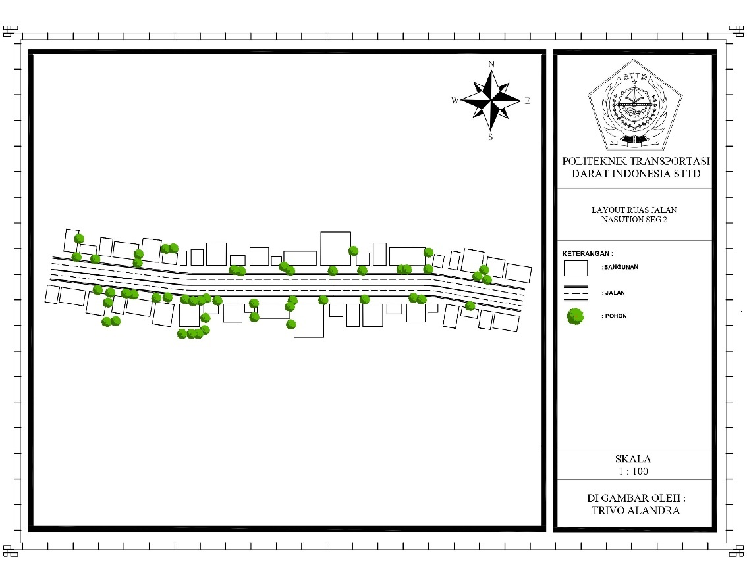

**Gambar II. 6** Segmen 2 Jalan AH Nasution

Dapat dilihat dari Gambar II. 6 yang merupakan peta daerah rawan kecelakaan segmen 2. Jalannya yang lurus dan panjang bisa membuat pengguna jalan membawa kendaraan dengan kecepatan tinggi, dengan geomterik jalan yang bagus tetapi fasilitas jalan yang tidak lengkap dan tidak ada median yang dapat membahayakan pengguna jalan.

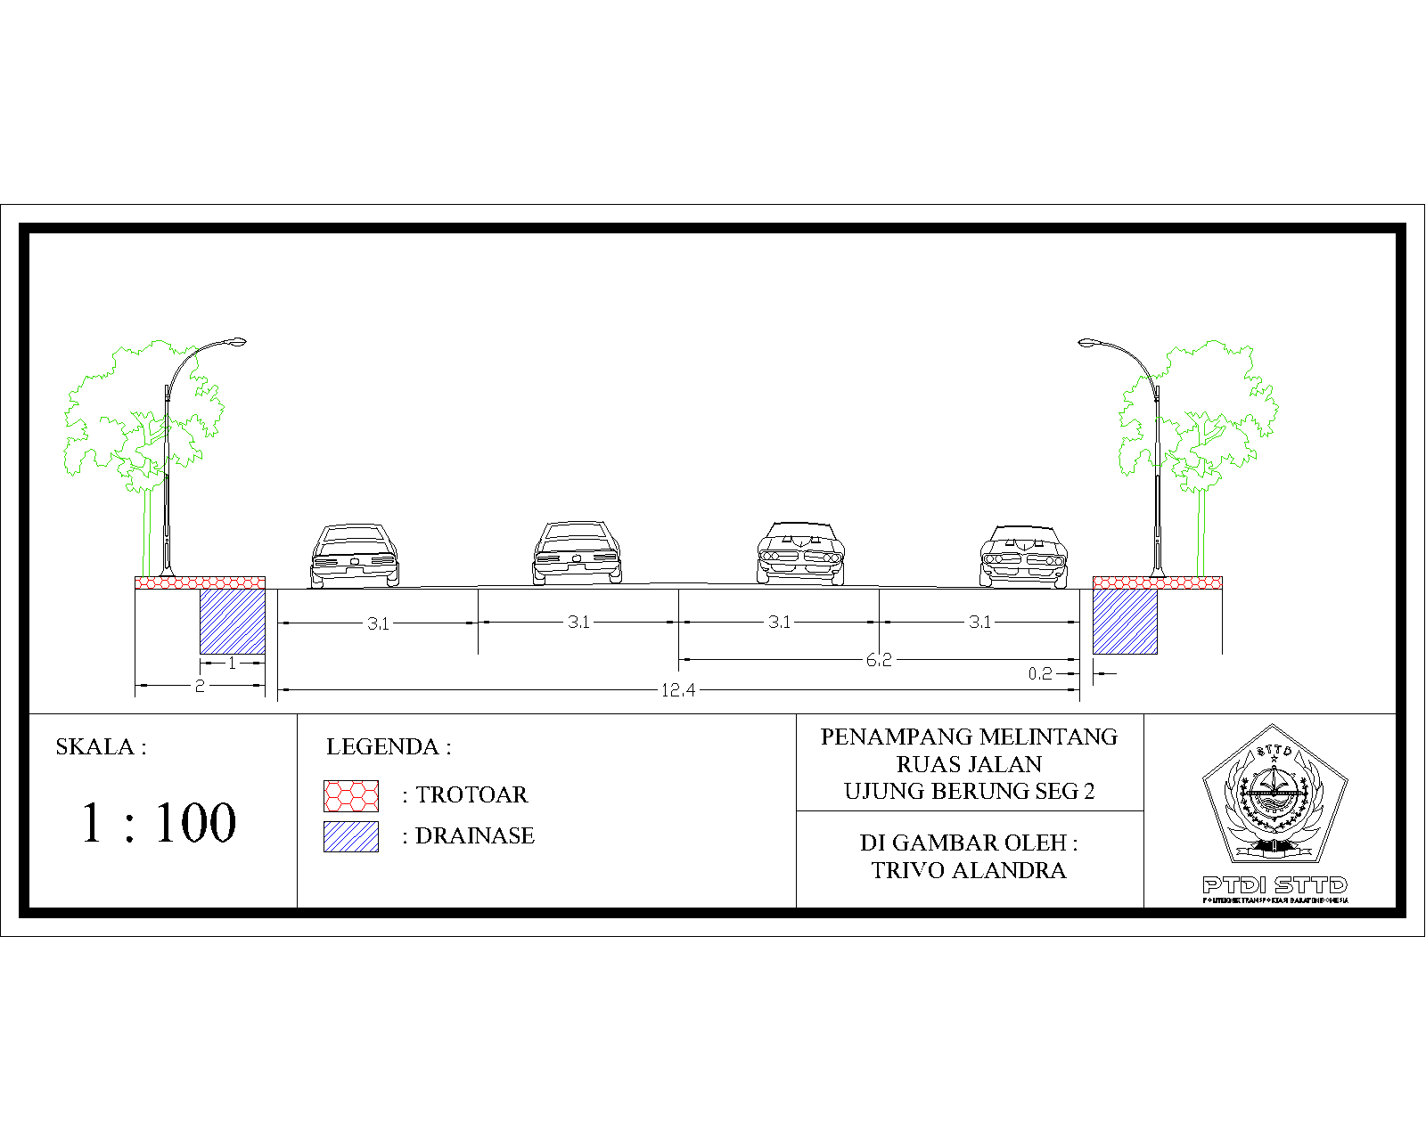

###### **Gambar II. 7** Penampang Melintang Segmen 2 Jalan AH Nasution

Dari Gambar II. 7 mempunyai lebar lajur efektif (dua arah) sebesar 12.4 m, lebar per lajur sebesar 3.1 m, bahu jalan sebesar kanan 0.2 m dan kiri 0.2 m, memiliki drainase kiri dan kanan sebesar 1 m, trotoar dengan lebar 2 m, dengan tidak ada median dan jenis perkerasan aspal.

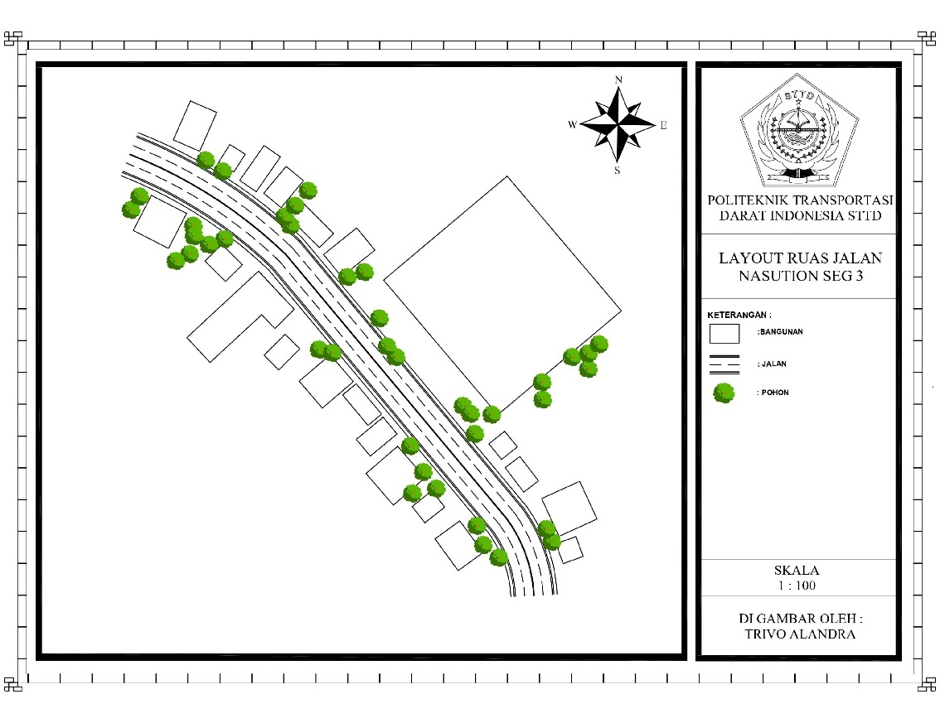

###### **Gambar II. 8** Segmen 3 Jalan AH Nasution

Dapat dilihat dari Gambar II. 8, gambar tersebut merupakan peta daerah rawan kecelakaan di Jalan AH Nasution segmen 3, untuk tata guna lahan di jalan ini berupa SMAN 24 Bandung, pertokoan, perkantoran, dan beberapa rumah penduduk, hambatan sampingnya berupa pertokoan dan kendaraan yang terparkir di bahu jalan.

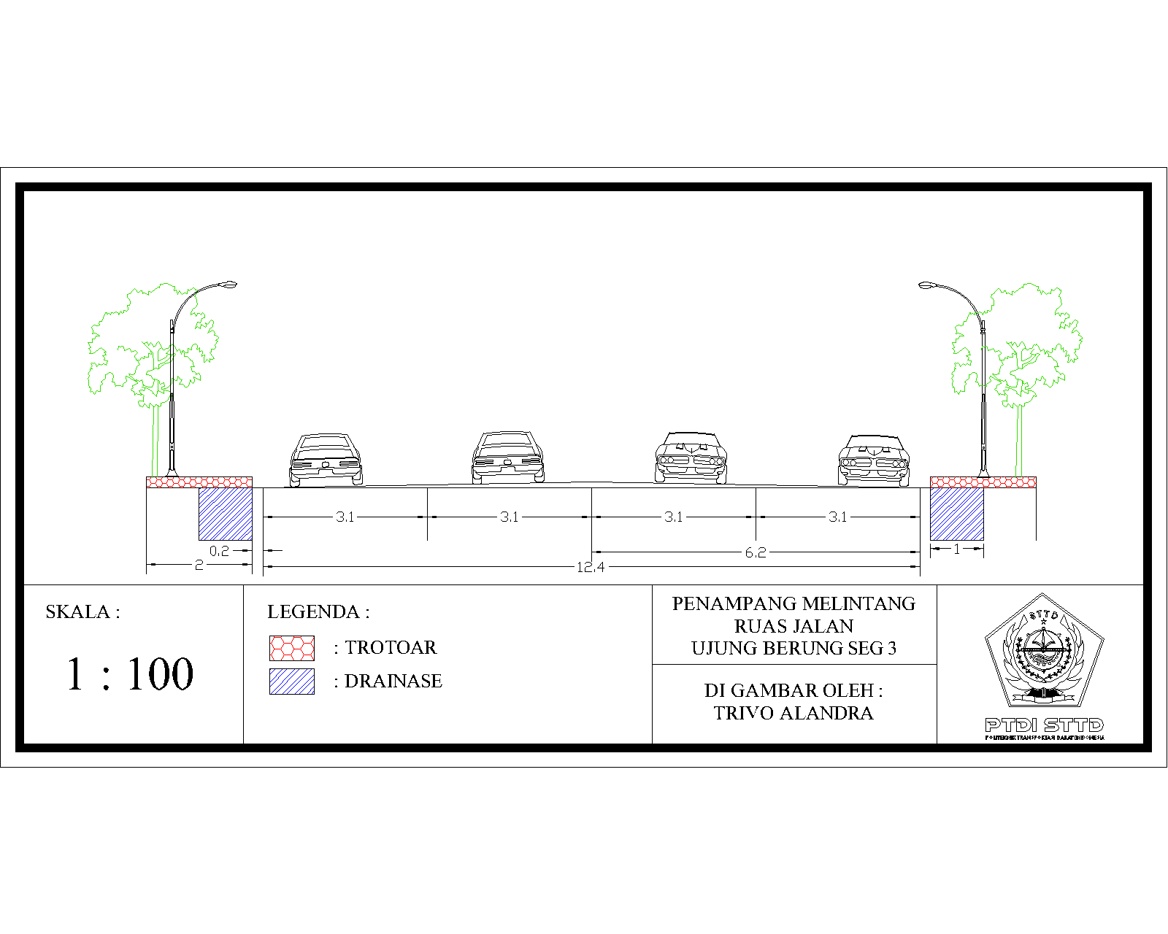

###### **Gambar II. 9** Penampang Melintang Segmen 3 Jalan AH Nasution

Dari Gambar II. 9 mempunyai lebar lajur efektif (dua arah) sebesar 12.4 m, lebar per lajur sebesar 3.1 m, bahu jalan sebesar kanan 0.2 m dan kiri 0.2 m, memiliki drainase kiri dan kanan sebesar 1 m, trotoar dengan lebar 2 m, dengan tidak ada median dan jenis perkerasan aspal.